Три Музи Михайла Булгакова
Вечір-подорож у часі
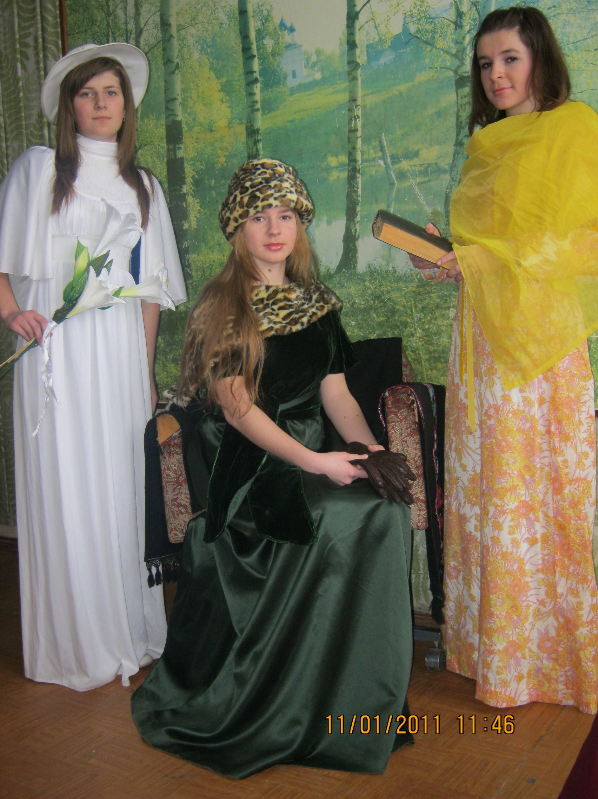

Затемнена кімната. Посередині стоїть круглий стіл, накритий важким вишневим плюшем. На столі – запалена свічка, полум’я якої вихоплює пожовклі фотографії, книги, чорнило, перо. За столом сидить Очевидець. Пише. На фоні музики з простору з’являється Тінь жінки.
Тінь: І скаже світ: – Ти крихта у мені.
Ти світлий лик в тяжкому урагані.
Твоя любов – на грані маячні
І віра – у наївності на грані.
Що можеш ти, розгублене дитя,
Зробити для вселюдського прогресу?
– Я можу тільки кинути життя
Історії кривавій під колеса.
Хоч знаю: все це їй не первина,
Але колись нап’ється ж до переситу!
Захоче випити не крові, а вина
За щастя людства, за здоров’я всесвіту!
Л.Костенко
Тінь виходить.
Очевидець: Коли Доля знімає з обличчя вуаль, на світ з’являються неординарні, талановиті особистості. Вони стають символами епохи, її добрими Ангелами чи злими Демонами. А ким же був він – Михайло Булгаков? Мабуть, упали дві пір’їни зі святих крил на плечі митця: одна – біла, а друга – чорна.
Так і йшов він життям, не заспокоєний Майстер, в душі якого завжди вирувала запекла боротьба Добра зі Злом… Він збагатив літературу прекрасними творами, які пережили свого геніального автора, були розібрані на цитати, стали крилатими. Щоб створити такі шедеври, потрібно було неабияке натхнення. І Булгаков мав це натхнення, свою Музу, а точніше – цілих три…
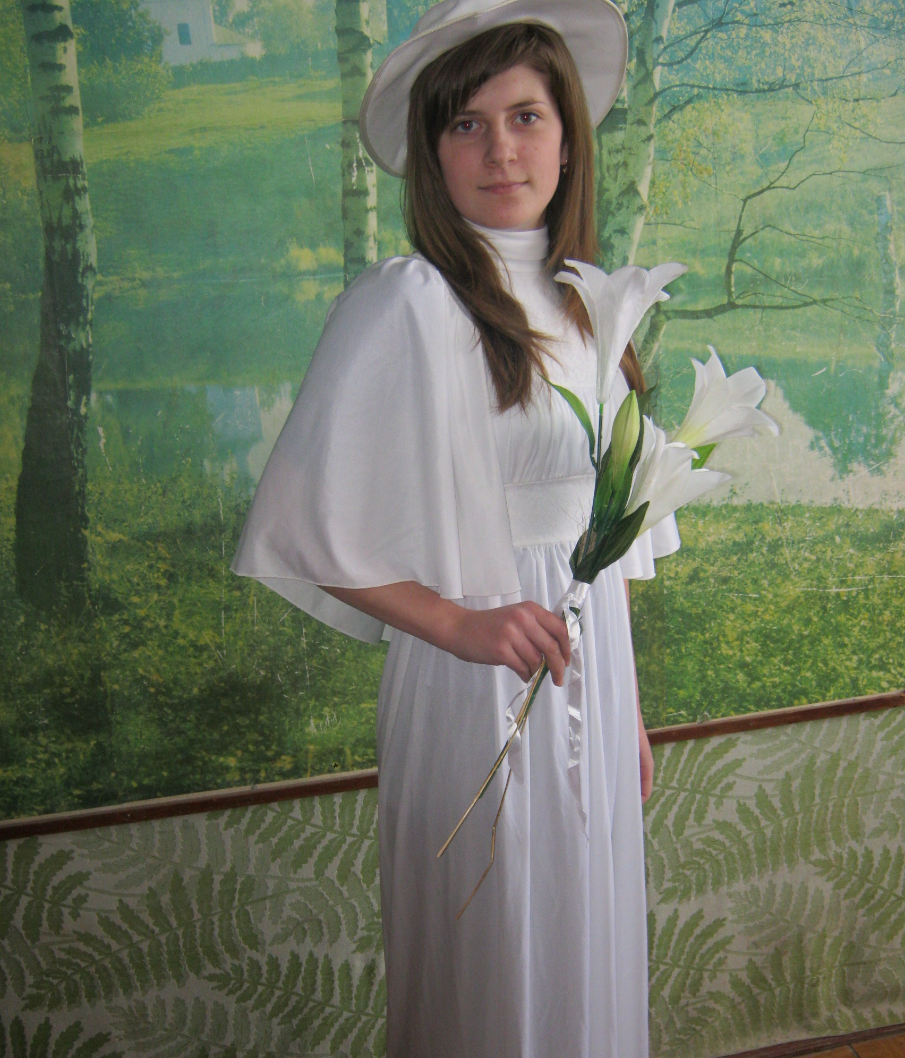
(З’являється Тетяна Лаппа – перша Муза письменника. Вона одягнута у скромну білу сукню).
Тетяна Лаппа: Мене звати Таня. Точніше, Тася. Так ніжно кликав мене Михайло. Я була зовсім юною, всього п’ятнадцяти років, коли познайомилася з Булгаковим. Якось навідалась у Київ до бабусі і тітки, Софії Михайлівни Давидович. Софія Михайлівна товаришувала з Варварою Михайлівною Булгаковою – матір’ю Михайла Опанасовича. «Цей хлопчик покаже тобі Київ», – сказали старші. Ми гуляли містом зовсім самі, юні і закохані. «Твої розкосі зелені очі запали в мою душу», – казав Михайло. На Різдво я мала знову навідати родину, але батько чомусь не відпустив мене… Мишко ледь не покінчив життя самогубством… Я повернулась у Київ лише в 1911 році. Відтоді ми уже не розлучалися. Мати Михайла відмовляла мене, просила: «Не одружуйтесь, йому ще рано», але ми все ж повінчались у квітні 1913 року. Вінчав нас у церкві Миколи Доброго священик Олександр Глаголєв, близький друг родини Булгакових. У мене не було ні фати, ні весільної сукні. Коли з Саратова приїхала мама, то вжахнулася. До полотняної спідниці вона докупила блузку, і я стала перед вівтарем…
Очевидець: Їх кохання було палким і пристрасним – перше юне кохання. Тетяна Ланна була вірною самовідданою дружиною. Коли у 1916 році Михайло Булгаков, ледь склавши випускні іспити в Київському університеті, виїхав на Північно-Західний фронт у Кам’янець-Подільський, юна дружина вирушила за ним.
Тетяна Лаппа: (в одязі медсестри) Михайло працював у шпиталі хірургом, я – медичною сестрою. Тримала ноги, які Миша ампутував. Перший раз стало недобре, потім нічого. Дуже втомлювалися. В боях участі не брали. Одного разу, рятуючи хвору на дифтерію дитину, Михайло інфікувався, з’явилася сип, обличчя набрякло, були жахливі болі. Довелось ввести морфій. Через деякий час виникло звикання. Я завагітніла, але чоловік не захотів цієї дитини… І Бог забрав її до себе…
Ты пришёл меня утешить, милый,
Самый нежный, самый кроткий…
От подушки приподняться нету силы,
А на окнах частые решётки.
Мёртвой, думал, ты меня застанешь,
И принёс веночек неискусный.
Как улыбкой сердце больно ранишь,
Ласковой, насмешливой и грустной.
А.Ахматова
Тетяна Лаппа: (в простій сукні) На дворі – березень 1918-го. Ми з чоловіком в Києві. Але стан Міші важкий – лежить пластом і просить: «Ти мене до лікарні не віддавай». А мені серце крається від жалю. П’є опій просто з пляшечки. А коли ліки закінчуються, він посилає мене в аптеку. Я ходжу в місто, потім повертаюся і кажу, що не дали. Вчора він кинув у мене гарячий примус, а сьогодні погрожував браунінгом. Але клянусь, я більше не дозволю йому приймати морфій, навіть якщо це буде коштувати мені життя.
Живемо в основному на мій ланцюжок – відрубуємо шматочки і продаємо. Давно вже продали свої освячені обручки – не було на що купити хліба. Голодуємо. Буває, по три дні нічого не їмо. Продавати вже немає чого, в мене гостре недокрів’я, а Михайло назавжди вирішив покинути медицину.
Боже мій, Боже мій, Боже! Душу врятуй від грабунку!
Далекі слова мого крику від снів мого порятунку!
Боже мій, я ж Тебе кличу! Що ж Ти робиш зі мною!
Що ж Ти мій голос, Боже, мені ж повертаєш луною?
Боже, хіба ж Ти пустка? Чом же Ти одвернувся?
Наші ж батьки Тебе кликали – і Ти до них відгукнувся.
Не віддаляйся від мене, дай мені грім Твоїх кроків.
Немає у мене війська, немає у мене пророків.
Я ж, як вода, розлитий, душу мою загидили.
Серце, як віск, розм’якло, з нього виліплять ідолів.
Врятуй мою душу, Боже, благаю Тебе, нездвиженного,
Душу мою, одиначку, із лап собаки скаженого.
Я тихо молився, Боже, тепер я кричу вже криком –
Прикрий мою душу, Боже, щитом малим і великим.
Увесь я уже розлитий, мов чаша гіркого трунку,
Далекі слова мого крику від снів мого порятунку!..
Л.Костенко
Очевидець: У 1922 році подружжя опинилося в Москві. 9 лютого Булгаков записав у щоденнику: «Йде найчорніший період мого життя. Ми з дружиною буквально помираємо з голоду. Оббігав всю Москву – нема місця. Валянки розсипалися.»
Але через деякий час Булгаков влаштовується до редакції газети «Гудок». Згодом з’являються гроші, повертається достаток. Михайло Опанасович весь у творчості, а Тася залишилася вдома: готувала, прибирала, підтримувала затишок. Одного вечора Михайло прийшов додому з пляшкою шампанського: «Розстанемось?». Ці слова ніби впали з небес і розбились, як кришталева ваза. Що могла заперечити Тася – маленька домогосподарка в оселі, де народжувався Майстер? Вона залишилась не просто сама, а без професії, навіть без профспілкової книжки. Юна, дивовижно чиста муза Тетяна відкрила шлях, по якому Михайло Булгаков попрямував у велику літературу. А сама вона вирішила назавжди піти з життя Майстра – вийшла заміж за давнього знайомого, Давида Кісельгофа, і виїхала з Москви.
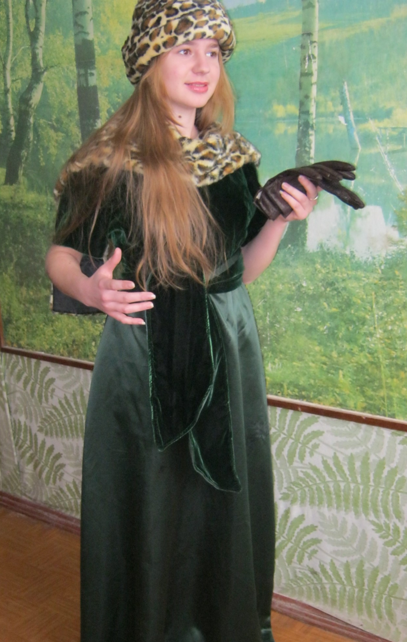
З’являється гарно вбрана жінка в капелюшку – Любов Бєлозерська.
Любов Бєлозерська: Я друга муза Майстра. Мене звати Люба. Я тільки-но повернулась з Італії, а тут, в Росії, голод, розруха, помер Ленін.
Переді мною стоїть чоловік 30-32 років. Очі голубі, риси обличчя неправильні, ніздрі глибоко вирізані, коли говорить, наморщує лоб. Дивне обличчя, обличчя великих можливостей. Я довго мучилася, доки згадала, на кого схожий цей молодий чоловік Михайло Булгаков. Потім зрозуміла – на Шаляпіна. Після недовгого знайомства ми вирішили одружитись. Свій дім називаємо голубником. Це наша перша спільна оселя. Голубнику пощастило: тут народилась п’єса «Дні Турбіних», фантастичні повісті «Рокові яйця» та «Собаче серце» (до речі, присвячене мені). В нас все чудово: живемо весело і легко.
Очевидець: Любочка справді була жвавою і неординарною. Друзі її обожнювали. А в Булгакова настав важкий період в житті. Постійні недомагання, перевтома, а головне – невизначеність становища як драматурга. Не випускали за кордон. Дружина захопилася верховою їздою, автомобілями. Гроші танули, і не змовкав домашній телефон. По оселі блукали якісь незнайомі люди.
– Любо, так неможливо, я ж працюю!
– Нічого, ти не Достоєвський, перетерпиш!
Те, що так недавно було миле і добре, стало раптово немилим і обридливим. 3 жовтня 1932 року шлюб Михайла Булгакова і Любові Євгенівни було розірвано.
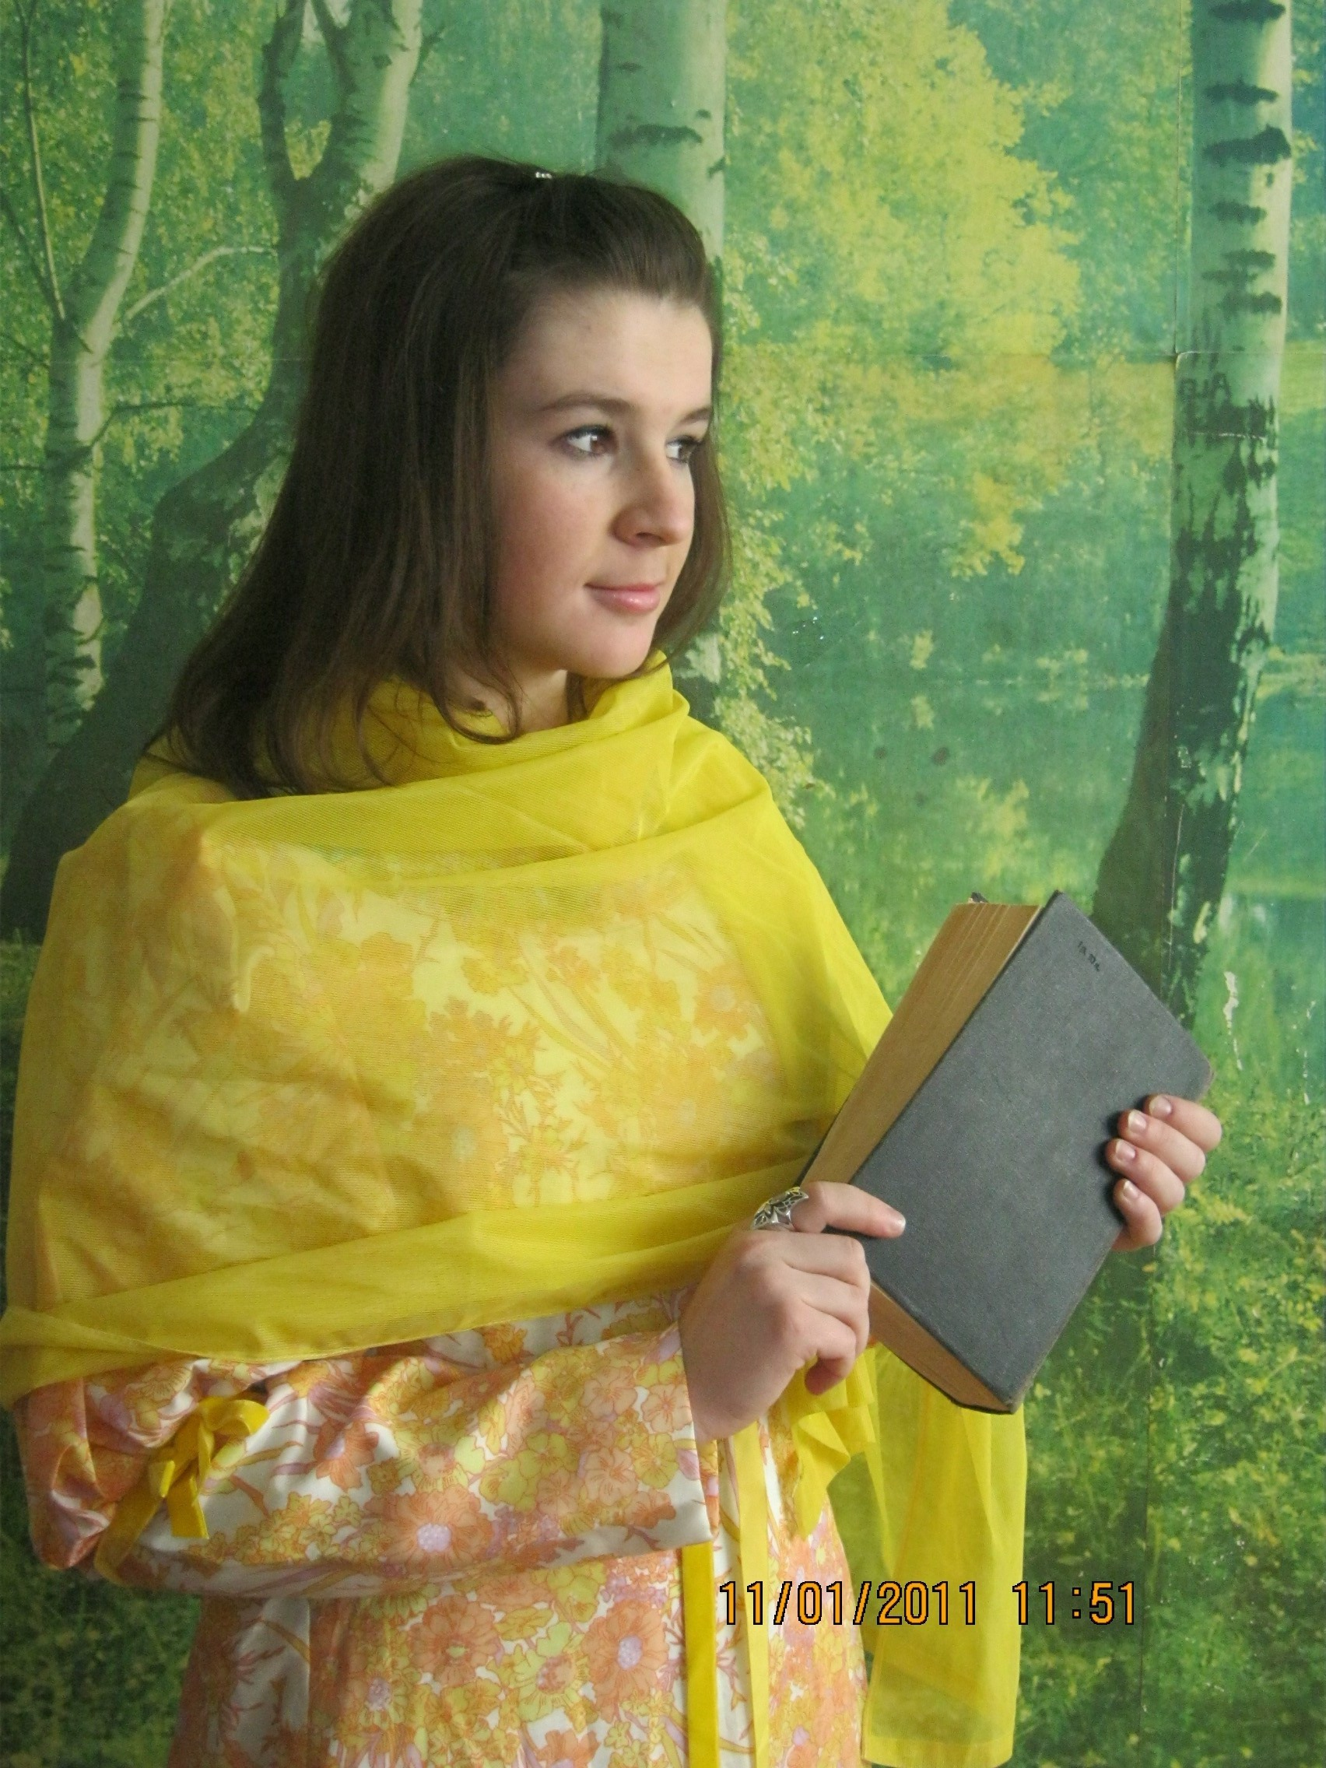
Дух Булгакова: О Музо, моя Музо! Моє третє, останнє кохання! Прийди, моя Музо, моя Маргарито.
Виходить Олена Сергіївна Шиловська.
Шиловська: Ми познайомились 28 лютого 1929 року, на Масляну. Я була одружена, мала двох синочків і люблячого чоловіка, Є.А.Шиловського.
Очевидець: Шиловський був вродливий, благородний, освічений, талановитий. «Чоловік її був молодий, красивий, добрий, честолюбний… І обожнював свою дружину…» – характеристика з «Майстра і Маргарити». Те ж можна сказати і про Олену Сергіївну. Чоловік кохав свою дружину, і вона відповідала йому взаємністю.
Шиловська: Я заприсяглася, що не прийму жодного листа, не підійду жодного разу до телефона, не вийду одна на вулицю. …Я трималася… Але коли я вперше вийшла на вулицю, я зустріла його, і першою фразою, яку він сказав, було: «Я не можу без тебе жити». Я відповіла: «І я теж».
Коли зрозуміла, що жити без Булгакова не зможу, все розповіла чоловікові. А він тільки похитав скрушно головою: «Я ставився до тебе, як до дитини, вибач, що був неправий…». А в листі до Булгакова зробив приписку: «Михайле Опанасовичу, те, що я роблю, я роблю не для вас, а для Олени Сергіївни…». Михайло прочитав і зблід. Ці слова горіли ляпасом на його обличчі до кінця його життя.
Дух Булгакова: Ти бачиш, Боже, я її не зрадив! Я йшов до неї стільки літ і її впізнав. Впізнав у мареві доріг і безлічі людських облич… Мою прекрасну Маргариту. Проти мене був цілий світ – і я один. Тепер ми вдвох, і мене ніщо вже не лякає…
Дух Булгакова і Олена Шиловська стоять одне проти одного. Між ними з’являється Тінь.
Моя любове! Я перед тобою.
Бери мене в свої блаженні сни.
Лиш не зроби слухняною рабою,
Не ошукай і крил не обітни!
Не допусти, щоб світ зійшовся клином,
І не приспи, для чого я живу.
Даруй мені над шляхом тополиним
Важкого сонця древню булаву.
Не дай мені заплутатись в дрібницях,
Не розміняй на спотички доріг,
Бо кості перевернуться в гробницях
Гірких і гордих прадідів моїх.
І в них було кохання, як у мене,
І від любові тьмарився їм світ.
І їх жінки хапали за стремена,
Та що поробиш, – тільки до воріт.
А там, а там… Жорстокий клекіт бою
І дзвін мечів до третьої весни…
Моя любове, я перед тобою,
Бери мене в свої блаженні сни.
Л.Костенко

Тіні виходять.
Очевидець: Народився Майстер. В нього з’явився дім, де він щодня, щогодини відчував, що не є невдахою, а письменником, який робить важливу справу. Талановитим письменником, який не має права сумніватися в своєму призначенні. Олена Сергіївна стала для Булгакова опорою. Окрмі того з першого вересня 1933 року вона за просьбою Михайла Опанасовича починає вести щоденник, де фіксує всі друки, поточні літературні заняття, творчі плани чоловіка, його ділові зустрічі, зміст розмов, ставлення письменника до деяких літературних і театральних подій. Вона стає для Майстра всім – повітрям, затишком, коханням, Долею, провідницею у Вічність. «Жён надо менять, батенька. Чтобы бать писателем, надо три раза жениться,» – сказав колись Булгакову знайомий з досвідом, письменник Олексій Толстой. Схоже, що письменник прислухався до цих слів, бо дружин у нього дійсно було три. Три іпостасі творчості: Весна, Літо і Осінь. Три подихи безмежного і дивного світу – такі різні і такі взаємно доповнюючі. Вони створили Майстра, а він привідкрив для них Вічність, залишивши частинку кожної із них у своїх безсмертних творіннях.
З’являється Тінь Булгакова.
Тінь Булгакова: Тасю, Тасенько, вибач, я все одно мушу бути з тобою! Повертається до залу. Знайдіть Тасю, мою Тасю, я мушу вибачитись перед нею. Не можу залишити цей світ без її пробачення…
Очевидець: У кутку кімнати, намагаючись з усіх сил стримати сльози, стояла Вона (Олена). Але перед смертю Майстер згадував тільки своє перше кохання – ту жінку, з якою обійшовся не найкраще, і яку любив усе життя, Таню Лаппу.
Я помню тот день. В булгаковский дом
Проникла печаль. Елена
Осталась одна. Мороз за окном,
В квартире – лишь запах тлена.
Теперь его нет на этой земле.
Елена одна. Впервые.
Царит полумрак. Но здесь, на столе –
Все рукописи. Живые!
«О, будут тебя печатать!» – И вновь
Тетради его раскрыты.
«Окончен роман. Но вечна любовь
В душе твоей Маргариты!
И завтра опять наступит рассвет!
И снова борьбу начну я!..»
Не смоет вода с рук памятный след
Прощального поцелуя.
Я помню тот день, как будто тогда
Была в той святой квартире.
Пусть эта любовь сияет всегда
В жестоком подлунном мире.
Е.Носарёва «Десяте березня, рік 1940-й»

